# 

# Montemar

CCIEH: HGOACX009

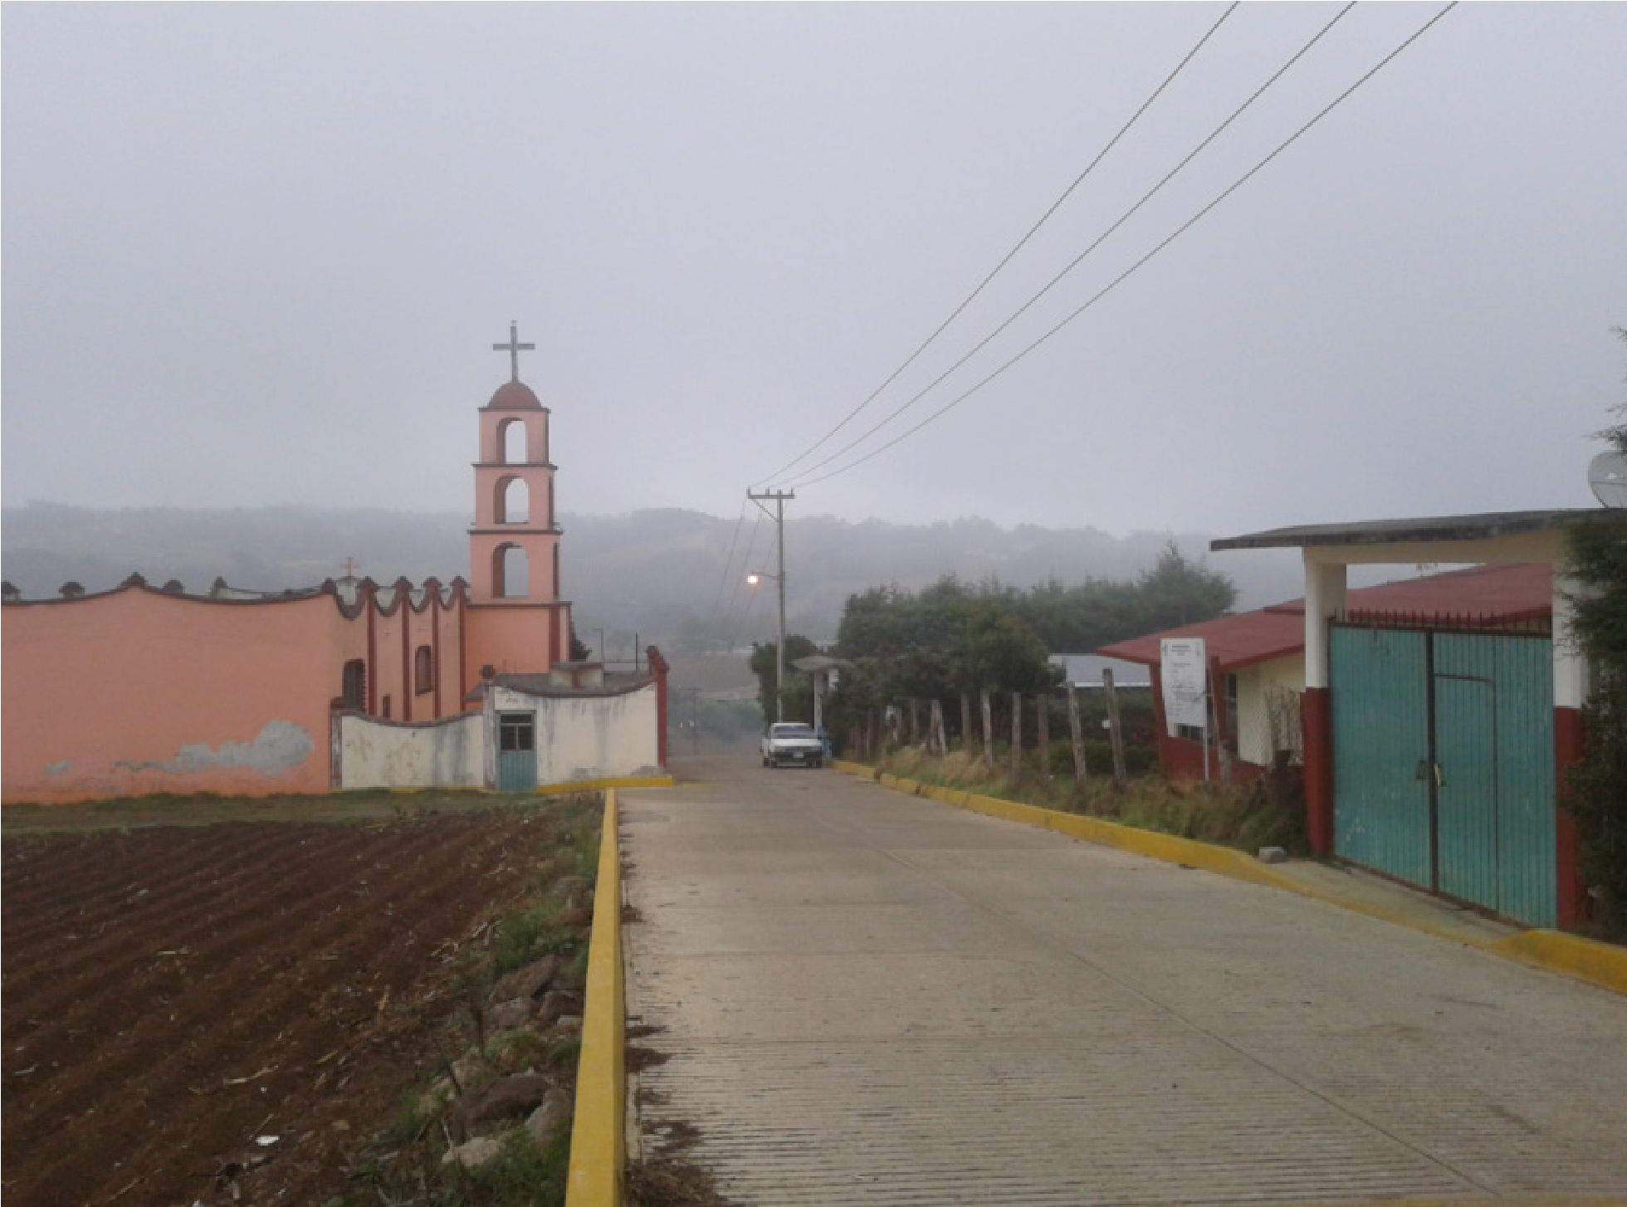

Montemar: 130020029

**DICTAMEN**

Después de analizar la información proveniente del instrumento de levantamiento de información aplicado (cédula) en las localidades seleccionadas (por haber cumplido los requisitos de contar con más de cien habitantes y que mantuvieran un índice superior a la media nacional de hablantes de lenguas indígenas) y de la ponderación de las variables que se consideraron en la metodología de este estudio, el equipo académico de este proyecto considera que la comunidad de **Montemar**, del Municipio de Acaxochitlán, con clave INEGI **130020029**, reúne las estructuras sociales y culturales para ser considerada como **INDÍGENA** y ser incluida en el **Catálogo de Comunidades Indígenas del Estado de Hidalgo** con la clave **HGOACX009.**

**Montemar** mantiene una intensa vida social que es articulada por sus autoridades que son elegidas para ocupar su cargo un periodo de un año en Asambleas Generales, a las cuales son convocados los jefes de familia.

Si bien esta comunidad tiene un significativo 75 por ciento de Hablantes de Lengua Indígena, el náhuatl es utilizado sólo por las personas mayores, ya que los jóvenes y niños son aconsejados por sus padres para que aprendan el castellano pues les brindará mejores oportunidades.

Sobre las prácticas culturales, se conservan sus Fiestas Tradicionales con la participación de la población, de igual forma cabe resaltar que aún usan vestimenta tradicional, elaboran artesanías, poseen música y danza tradicionales. Otras ceremonias y ritos agrícolas se están abandonando porque la agricultura ha tenido resultados poco satisfactorios en los últimos años.

La impartición de justicia es a través de “usos y costumbres”, aunque las autoridades municipales colaboran en el tratamiento de faltas y delitos al interior de la comunidad.

La medicina tradicional es recurrida para la atención de padecimientos, sin embargo no se reconocen “enfermedades culturales”

# Montemar , Acaxochitlán

**Resumen**

|  |  |
| --- | --- |
| Clave CCIEH | HGOACX009 |
| Clave INEGI: | 130020029 |

|  |  |  |
| --- | --- | --- |
|  | MINIMO REQUERIDO | TOTAL OBTENIDO |
| **PRIORIDAD Y CATEGORÍA** |
| 1- Hablantes de lengua indígena * | **6.5%** | **84.0%** |
| 2- Territorio | **30.0%** | **100.0%** |
| 3- Autoridad tradicional | **10.0%** | **50.0%** |
| 4- Asamblea comunitaria | **100.0%** | **100.0%** |
| 5- Comités internos tradicional | **25.0%** | **75.0%** |
| 6- Autoadscripción | **100.0%** | **100.0%** |
| 7- Usos y Costumbres para resolver sus conflictos | **20.0%** | **100.0%** |
| 8- Trabajo comunitario | **100.0%** | **100.0%** |
| 9- Medicina Tradicional | **25.0%** | **100.0%** |
| 10- Parteras tradicionales | **100.0%** | **100.0%** |
| 11- Médicos tradicionales | **25.0%** | **100.0%** |
| 12- Fiestas del pueblo: Patronal, santos, carnaval, agrícola o climática | **25.0%** | **75.0%** |
| 13- Relación del ciclo económico con ceremonias | **100.0%** | **100.0%** |
| 14- Lugares sagrados (cerros, cuevas, piedras…) | **25.0%** | **75.0%** |
| 15- Música (tradicional, costumbre | **100.0%** | **100.0%** |
| 16- Danza | **100.0%** | **0.0%** |
| 17- Leyendas y creencias | **25.0%** | **25.0%** |
| 18- Vestimenta tradicional | **100.0%** | **100.0%** |
| 19- Artesanías | **25.0%** | **25.0%** |
| 20- Origen | **10.0%** | **58.0%** |
| 21- Reglamentos y/o acuerdos | **100.0%** | **0.0%** |
| 22- Patrimonio comunitario | **25.0%** | **100.0%** |

*% de PHLI Nacional (INEGI, 2010)

Elaboración: Universidad Autónoma del Estado de Hidalgo con datos del Catálogo de Comunidades Indígenas del Estado de Hidalgo. Agosto 2013

# Montemar , Acaxochitlán

|  |  |
| --- | --- |
| Clave CCIEH | HGOACX009 |
| Clave INEGI: | 130020029 |

|  |  |  |  |
| --- | --- | --- | --- |
| PRIORIDAD Y CATEGORÍA | ELEMENTOS CULTURALES | PARCIAL OBTENIDO | TOTAL OBTENIDO |
| 1- Hablantes de lengua indígena * | % HLI INEGI | 84% | 84.0% |
| 2- Territorio | Asentamiento y pertenencia a región geocultural (30%) | 30% | 100.0% |
| Panteón-cementerio (15%) | 15% |
| Fuente de agua (10%) | 10% |
| Siembra o potrero (10%) | 10% |
| Lugar de culto (15%) | 15% |
| Delegación (10%) | 10% |
| Espacios comunes (10%) | 10% |
| 3- Autoridad tradicional | Consejo (40%) | 0% | 50.0% |
| Mayordomo (30%) | 30% |
| Delegado (10%) + (10%) si lo denominan en lengua indígena, total (20%) | 10% |
| Auxiliares (10%) | 10% |
| 4- Asamblea comunitaria | Si (100%) No (0%) | 100% | 100.0% |
| 5- Comités internos tradicional | Comité A (25%) | 25% | 75.0% |
| Comité B (25%) | 25% |
| Comité C (25%) | 25% |
| Comité D (25%) | 0% |
| 6- Autoadscripción | Si (100%) No (0%) | 100% | 100.0% |
| 7- Usos y Costumbres para resolver sus conflictos | Resolución de faltas y delitos al interior (40%) | 40% | 100.0% |
| Autoridad comunitaria que resuelve (40%) | 40% |
| Espacio reclusión (20%) | 20% |
| 8- Trabajo comunitario | Si (100%) No (0%) | 100% | 100.0% |
| 9- Medicina Tradicional | Enfermedad cultural A (25%) | 25% | 100.0% |
| Enfermedad cultural B (25%) | 25% |
| Enfermedad cultural C (25%) | 25% |
| Enfermedad cultural D (25%) | 25% |
| 10- Parteras tradicionales | Si (100%) No (0%) | 100% | 100.0% |
| 11- Médicos tradicionales | Médico tradicional A (25%) | 25% | 100.0% |
| Médico tradicional B (25%) | 25% |
| Médico tradicional C (25%) | 25% |
| Médico tradicional D (25%) | 25% |
| 12- Fiestas del pueblo: Patronal, santos, carnaval, agrícola o climática | Fiesta A (25%) | 25% | 75.0% |
| Fiesta B (25%) | 25% |
| Fiesta C (25%) | 25% |
| Fiesta D (25%) | 0% |
| 13- Relación del ciclo económico con ceremonias | Si (100%) No (0%) | 100% | 100.0% |
| 14- Lugares sagrados (cerros, cuevas, piedras…) | Lugar sagrado A (25%) | 25% | 75.0% |
| Lugar sagrado B (25%) | 25% |
| Lugar sagrado C (25%) | 25% |
| Lugar sagrado D (25%) | 0% |
| 15- Música (tradicional, costumbre | Si (100%) No (0%) | 100% | 100.0% |
| 16- Danza | Si (100%) No (0%) | 0% | 0.0% |
| 17- Leyendas y creencias | Leyenda o creencia A (25%) | 25% | 25.0% |
| Leyenda o creencia A (25%) | 0% |
| Leyenda o creencia A (25%) | 0% |
| Leyenda o creencia A (25%) | 0% |
| 18- Vestimenta tradicional | Si (100%) No (0%) | 100% | 100.0% |
| 19- Artesanías | Artesanía A (25%) | 25% | 25.0% |
| Artesanía B (25%) | 0% |
| Artesanía C (25%) | 0% |
| Artesanía D (25%) | 0% |
| 20- Origen | Por cada año (0.5%) máximo 50% | 8% | 58.0% |
| Mito fundacional (25%) | 25% |
| Hecho colectivo A (5%) | 5% |
| Hecho colectivo B (5%) | 5% |
| Hecho colectivo C (5%) | 5% |
| Hecho colectivo D (5%) | 5% |
| Hecho colectivo E (5%) | 5% |
| 21- Reglamentos y/o acuerdos | Si (100%) No (0%) | 0% | 0.0% |
| 22- Patrimonio comunitario | Patrimonio A (25%) | 25% | 100.0% |
| Patrimonio B (25%) | 25% |
| Patrimonio C (25%) | 25% |
| Patrimonio D (25%) | 25% |

*% de PHLI Nacional (INEGI, 2010)

# Montemar, Acaxochitlán

**Clave INEGI: 130020029**

**Clave CCIEH: HGOACX009**

**%**

**0**

**10**

**%**

**20**

**%**

**30**

**%**

**%**

**40**

**50**

**%**

**60**

**%**

**%**

**70**

**80**

**%**

**90**

**%**

**%**

**100**

1- Hablantes de lengua indígena *

2- Territorio

3- Autoridad tradicional

4- Asamblea comunitaria

5- Comités internos tradicional

6- Autoadscripción

7- Usos y Costumbres para resolver sus conflictos

8- Trabajo comunitario

9- Medicina Tradicional

10-

Parteras tradicionales

Médicos tradicionales

11-

Fiestas del pueblo: Patronal, santos, carnaval,

12-

agrícola o climática

Relación del ciclo económico con ceremonias

13-

14-

Lugares sagrados (cerros, cuevas, piedras…)

Música (tradicional, costumbre

15-

16-

Danza

17-

Leyendas y creencias

18-

Vestimenta tradicional

Artesanías

19-

Origen

20-

21-

Reglamentos y/o acuerdos

Patrimonio comunitario

22-

OBTENIDO REQUERIDO

*% de PHLI Nacional (INEGI, 2010)

Elaboración: Universidad Autónoma del Estado de Hidalgo con datos del Catálogo de Comunidades Indígenas del Estado de Hidalgo

Agosto de 2013